管理体系审核记录表
过程与活动、  抽样计划 | 涉及  条款 | 受审核部门：管理层 主管领导： 于金忠 陪同人员：高云峰 | 判定
 |  | 审核员：朱晓丽 张世君（技术专家） 审核时间：2022年8月1日
 |  | 审核条款：4.1，4.2，4.3，4.4，5.1，5.2，5.3，6.1，6.2，6.3，7.1.1，7.4.，9.1.1 9.3，10.1，10.3监督专项
确认受审方名称：北京金腾洋科技有限公司
注册地址：北京市昌平区科技园区东区产业基地景兴街18号院4号楼1层104室
办公地址：北京市昌平区科技园区东区产业基地景兴街18号院4号楼4-4
经营地址：北京市昌平区科技园区东区产业基地景兴街18号院4号楼4-4
资质确认：营业执照，符合要求
审核范围：委托加工电子产品（温控器用电路板）及销售
组织及其环境 | 4.1 | 公司于2019年11月10日发布实施了GB/T19001-2016版质量手册\程序文件，目前版本为A版。由管理者代表组织人员编写，总经理批准实施。文件中描述了质量管理体系建立的原则及质量管理体系的各个过程。确定了质量管理体系的过程及控制方法，配备了所需设施及符合能力要求的各任职人员。  企业依据审核范围内产品销售和服务活动、过程特点，以及行业特点和战略发展规划，确定了组织结构，及建立、实现质量目标的方法有影响的内、外部环境因素的组合，并规定了对内、外部因素进行识别和监测的要求，监视和评审方式/方法：相关方信息反馈、面对面沟通、内部总结等：确定与目标和战略方向相关并影响公司实现管理体系预期结果的各种外部和内部因素。  企业2016年7月成立，一致从事委托加工电子产品（温控器用电路板）及销售，企业负责人从2006年进入行业进行服务，此公司为公司负责人成立的第二家公司，企业产品销售后客户进行出口英国、澳大利亚、加拿大等，企业采购原材料，检验合格后交付委托加工方（北京华航盛德科技有限公司）进行加工，在多年的服务过程中，未发生客户投诉情况。产品成本、人工成本不断上涨。企业销售产品以中高端为主，市场形势比低端市场要好。  对内外部环境进行了识别。识别充分，符合要求。
相关方的需求和期望 | 4.2 | 企业明确了影响企业绩效或受到企业经营影响的相关方，通过调查、访谈了解相关方的需求和期望。通过回访、网站等渠道获取相关方的信息，并持续与相关方沟通，了解相关方要求，并对相关信息进行监视和评审。  企业识别出的相关方包括: 客户、供应商、员工等。相关方的要求包括：顾客对产品符合性、产品价格、产品交货期等；供方的要求，如公司稳定健康发展，加工费回款及时等。销售部负责了解客户的需求和产品信息等期望，以及供方进行定期的沟通，了解相关信息；如综合部负责了解组织内部员工需求以及相关法律法规要求，了解行业新趋势和客户的新要求。
质量管理体系的范围 | 4.3 | 公司按照标准要求编写了体系文件，于2019年11月10日发布实施， 管理体系文件包括管理手册、程序文件、作业文件和记录表格等内容，管理手册中包括了管理方针和管理目标，并给出了各级文件的接口。  质量手册中明确了体系的范围。公司明确了质量管理体系的边界、范围，在确定质量管理体系的范围时考虑了公司的内外部因素和相关方的需求和期望，考虑了公司的产品和服务，与公司的宗旨和战略方向一致。  边界：北京市昌平区科技园区东区产业基地景兴街18号院4号楼4-4北京金腾洋科技有限公司  确认审核范围：委托加工电子产品（温控器用电路板）及销售  外包：产品加工  经现场确认申请范围与企业实际经营范围一致，审核范围描述清楚、界定合理。
质量管理体系及其过程 | 4.4 | 质量体系及体系总要求：企业依据GB/T19001-2016标准要求，并结合企业产品特点对管理体系进行了策划，策划基本体现了PDCA的思路。企业有对审核范围内产品实现所需的过程进行了识别，并对过程与过程之间的相互关系和相互作用进行了描述，明确了各部门、岗位人员的职责和接口，配备了相应的人员、设施、技术、信息等资源，并对审核范围内产品销售和服务活动、过程全过程能加以控制和施加影响的环境因素进行识别、评价，并通过采取适当的措施进行控制。提供的管理手册中有对管理职责、资源管理、产品实现管理有关的过程，以及绩效进行监视和测量、分析和改进等进行了描述。组织目前外包过程：产品加工。
领导作用和承诺  总则 | 5.1  5.1.1 | 企业最高管理者对管理体系的领导作用和承诺主要通过以下方面体现：  1)对公司的质量管理体系的有效性承担责任；  2)确保公司管理方针和目标的建立,并确保其与公司的战略方向及所处的环境相一致；  3)确保公司质量管理体系要求融入到公司的各种业务过程；  4)确保获得公司质量管理体系所需的资源；…………  领导作用和承诺充分明确，基本符合标准要求。
以顾客为关注焦点 | 5.1.2 | 企业最高管理者以顾客为关注焦点和承诺内部有通过以下方面证实：  最高管理层应始终以增强顾客满意为目标，与顾客和相关方沟通（包括上级主管部门）和调查顾客和相关方满意度等方法，证实“以顾客为关注焦点”目标的实现，同时要确保顾客的要求和适用的法规要求得到满足。  最高管理层应确定和应对影响产品和服务符合性以及增强以及增强顾客满意能力的风险和机遇。
质量方针 | 5.2 | 企业策划并制定了质量方针：  “科学管理，诚信服务，确保顾客满意；以人为本，持续改进，促进公司发展”  方针在质量手册中予以规定，经总经理批准实施。  质量方针体现了标准的要求，包括：公司的宗旨和环境并支持其战略方向，为目标制定了框架，满足适用要求的承诺，持续改进质量管理体系的承诺，通过会议、文件、张贴、网络宣传等形式进行贯彻，可为相关方获取。质量方针基本适宜。
组织的角色、职责的权限 | 5.3 | 企业在策划和建立管理体系时，成立了组织机构：设置了综合部、销售部，并对各部门的作用、职责、权限进行了划分，提供的管理手册中确定了组织机构图、职能分配表， “5.3 岗位、职责和权限”中对各部门职责权限进行了描述，各部门作用、职责、权限界定基本清楚，并与实际情况基本相符。
策划  应对风险和机遇的措施 | 6.1 | 企业有对风险和机遇的措施进行了识别和控制：  企业目前识别风险点：  风险点：  1、政策风险：公司属于产品销售行业，主要客户为各企事业单位，及个体经营者、厂区，有产业和政策调整的风险较小。但为了防止未来有可能发生改变的政策，企业拟在其它类型的工作业务扩大做准备。  2、资金风险：产品及人工成本不断提高，是对资金风险的考验，但不会是关键风险。  3、技术风险：公司拟招聘经验丰富的销售服务人员，并不断组织人员培训学习，加大产品服务及后期作业工作能力的提升，不断提高我企业的行业竞争能力，规避相关风险。  。。。。。。。。。  拟采取措施：  1. 针对政策风险，公司时刻关注政策的走向，在符合政策的同时对公司进行开展运作。  2. 资金风险，公司建立一定得预备资金，防止一时的资金断裂对公司运行造成重大影响。  3. 技术风险的应对，定期进行人员培训及考核，公司做到公平公正的政策，引进适者生存的模式，对于不适宜的人员先进行调岗，如不能满足要求，再进行淘汰  。。。。。。。。  风险识别充分，措施有效，目前未发生事故
质量目标及其实现的策划 | 6.2 | 公司总的质量目标为：  1、销售产品合格率98%（销售产品合格数/销售总量*100%）  2、发货时间准确率100%.（发货时间准确数/发货总次数*100%）  3、顾客满意率95%以上（满意度调查分数/总分数*100%）  2021年08月至2022年7月30日统计结果:销售产品合格率100%；发货时间准确率100%；顾客满意率98%。  质量目标达到要求。
变更的策划 | 6.3 | 企业有通过管理评审，内部审核结果，过程业绩分析，监视、测量、分析、评价等收集可能发生的变更信息，当组织内外环境、客户及利益相关方的需求、企业经营等方面发生重大变化，具体包括产品质量监视和测量过程中持续未达到预期结果、组织机构变化、重大人员调整、持续的经营亏损等情况下，需要对体系进行变更。企业有充分识别识别潜在的变更需求，并确保在必要时做出相应的变更。  受审核方明确了变更评估及实施的流程，即当发生变更时，确定变更的目的、考虑变更的潜在后果，质量管理体系的完整性，识别变更的风险和机遇，确定资源的可获得性并制定应对措施，责任和权限的分配或再分配。并要求对变更前、变更中、变更后的全过程实施监控，并组织对变更的有效性进行评价，确保质量管理体系的完整性。  体系运行以来，暂无变更情况发生。
资源总则 | 7.1.1 | 1)企业目前主要工作人员15名，包括管理、销售和财务人员等。可满足产品和服务控制需要。占地1000平米左右，其中库房200平米、配备了电话，电脑、打印机、复印机、空调、办公桌椅等办公和通讯等设备/设施。  2)外部资源，如供方、客户等相关方。  目前企业所提供的内外部资源基本能满足管理体系运行的需要。
管理评审 | 9.3 | 公司制定了《管理评审控制程序》，文件规定每年至少进行一次管理评审。总经理于2022年5月20日组织进行了一次管理评审。  查《管理评审通知单(计划)》，写明了管理评审的目的：评审质量方针、质量目标及质量管理体系持续的适宜性、充分性、有效性。确定了评审时间、地点、评审组织和参加人员。规定了评审议题，提出了评审准备工作要求，评审以会议的方式进行。  编制：孙国清 日期：2022年5月15日 批准：于金忠 日期：2022年5月15日  管理评审输入由管代和各部门收集并提供相关材料，内容基本涵盖：方针目标适宜性、质量目标的实现程度、体系策划和运行情况、可能的变更、外部供方的绩效、内审情况、顾客满意情况及纠正措施完成情况，应对风险和机遇所采取措施的有效性以及改进的建议等等。  提供《管理评审报告》：  结论；通过1年多体系运行，体系是持续有效的、充分的、适宜的。质量目标是适宜的。  做出如下改进决定：  1、 加强公司内部文件的管理 归档的工作。更加完善工作中的具体细节，并经常对文件的执行进行自我检查。  2、 提高销售人员的销售技巧  抽措施完成情况，已完成，符合要求。  抽上年度管理评审完成情况，已完成，符合要求。
改进  总则  持续改进 | 10.1  10.3 | 企业有通过建立管理方针、目标，改进服务质量、纠正、避免和减少非预期情况带来的不利影响，改进质量管理体系的绩效和有效性以及定期的内审、管理评审，合理化建议等，并通过管理目标建立与考核，明确了改进、努力的方向，建立一个自我完善、持续改进的机制和良好氛围。  企业有充分识别和评价存在的改进机会，以持续满足顾客和相关方要求改进的方法措施包括：  1）引导创新、修改和改进现有过程或实施新过程的突破项目；  2）在现有过程中开展渐进、持续的改进活动；  3）纠正所存在不符合的原因等。  企业策划的管理手册、程序文件等文件化信息要求要求实施、运行，并通过内审、管理评审、分析和评价、纠正和纠正措施、管理方针和管理目标等有关信息来源来实现对管理体系的持续改进，同时通过日常运行中发现的问题及时调整解决，以达到持续改进管理体系，以提升销售和服务过程质量、产品质量和组织环境绩效。  日常监视和测量过程中发现的不合格、不符合要求相关责任部门及时制定相应的改进、纠正和纠正措施，以实现一体化管理体系的持续改进。

过程与活动、  抽样计划 | 涉及  条款 | 受审核部门：综合部 主管领导/陪同人员：高云峰 | 判定
 |  | 审核员：朱晓丽 张世君（技术专家） 审核时间：2022年8月1日
 |  | 审核条款：5.3，6.2，7.1.2-7.1.4，7.1.6，7.2，7.3，7.4，7.5，8.4 9.1.1 9.1.3，9.2
职责和权限 | 5.3 | 部门主要职责如下：  负责人力资源、负责内外部沟通、意识的培养、文件记录的管理、分析评价、内部审核等  负责人了解自己的职责及权限
质量  目标 | 6.2 | 分解到该部门的质量目标及完成情况如下：  1、培训计划实施100%；（实际培训数/计划培训数*100%）  2021年8月至2022年7月30日完成情况：已完成
基础设施 | 7.1.3 | 提供了《设备台帐》主要有台式电脑、笔记本电脑、打印机、传真机、工作台等办公设备，基本能满足服务需要。  综合部设备的日常维护，主要为局域网维护、灰尘清扫、电脑杀毒和一些设备的耗材更换。
工作环境 | 7.1.4 | 主要工作场所为公司办公场所，现场查看：  1、办公现场环境整洁，秩序良好。  2、办公区内有消防器材，有效期内。  3、办公设备放置合理整齐。  工作环境可满足需要。
企业知识管理方法、措施及效果 | 7.1.6 | 综合部负责公司知识管理的协调工作、无形资产的管理、信息系统的建设与管理以及公司所有制度文件和资料的管理和控制工作并对内、外部知识进行确定、维护、发放与管理。  已识别的公司内部知识包括：公司信息、专业技术知识、项目积累三大类。主要有：人员的工作经历、经验、技能、作业文件、工作程序等。  外部知识包括：外来资料、市场信息两大类。主要有：法律法规：《中华人民共和国产品质量法》、《中华人民共和国产品标准化法》、《中华人民共和国知识产权法》、《中华人民共和国合同法》、GB/T19001-2016 GB14536.1-2008家用和类似用途电自动控制器通用要求GB14536.10-家用和类似用途电自动控制器 温度敏感控制器的特殊要求标准等。  已制定培训计划组织学习相关知识，并按要求不断更新。
人员  能力 | 7.1.2  7.2 | 已识别与质量管理相关人员：总经理、综合部、销售部负责人等，提供了部门、岗位人员职责权限及任职要求。新进员工已制定岗前培训计划。公司无特殊工种。  综合部负责人每年年初根据各部门提供的培训需求，制定年度培训计划，实施培训，以提高员工岗位工作能力。  查：员工岗位能力评价表  对职位、文化要求、经验要求、基本要求等方面进行了评价  抽查销售部经理任职要求：大专以上学历；从事销售管理和专项技术工作4年以上的经历；  1）具有销售产品实现的策划、针对特殊销售产品、项目、合同编制服务计划能力。  2）熟悉本部信息处理的销售工艺及操作规程。  。。。。。。。。  抽查《2022年度培训计划》  内容包括：培训内容、时间、参加人员等。培训内容包括：体系标准、文件培训、管理制度培训、销售技能培训、内审员培训等  抽《培训记录表》  培训时间：2022.3.16  培训内容：1、GB/T19001-2016标准的具体内容；GB/T19001-2016标准的产生、发展、及在中国采用的现状；GB/T19001-2016标准对公司管理的重要意义。  2、质量管理体系文件，质量方针、质量手册、程序文件、管理文件等  培训地点：会议室  培训教师：咨询老师  培训方式：讲课  培训对象：全体  考核方式：现场问答  培训效果评价：培训结束进行了口头考核，参加人员基本掌握了培训要求；公司全体人员在依据GB/T19001-2016标准下建立的管理体系有了全面的认识，更深层次结合本公司的实际情况，对质量管理体系的运行打下了良好的基础，对日后的管理提供了保障。  评价人：咨询老师 时间：2022.3.15  抽《培训记录表》  培训时间：2022.4.25  培训内容：  1、质量管理体系标准  2、内审注意事项  3、内审计划编制  4、内审报告编制等  培训地点：会议室  培训教师：咨询老师  培训方式：讲课  培训对象：全体  考核方式：现场问答  培训效果评价：培训结束进行了口头考核，参加人员基本掌握了培训要求；公司全体人员在依据GB/T19001-2016标准下建立的管理体系有了全面的认识，更深层次结合本公司的实际情况，对质量管理体系的运行打下了良好的基础，对日后的管理提供了保障。  评价人：咨询老师 时间：2022.4.25  另抽其他等培训记录，均满足标准要求。
意识 | 7.3 | 通过下发文件、能力提升培训等方式使公司控制范围内开展工作的人员知晓管理方针及相关的质量目标、对管理体系有效性的贡献，包括改进绩效的益处；以及不符合管理体系要求可能引发的后果。确保公司内所有部门和每一个人都知晓各自应承担的相关责任，每一位员工清楚自己所做的每一项工作可能产生的负面影响、以及降低这些影响的控制措施和目标/指标，并在绩效考核的约束氛围中自觉实施。  现场抽查员工，询问公司质量方针和目标，能够正确回答。
沟通 | 7.4 | 企业主要通过以下措施实施内部、外部的信息交流和信息沟通：  1）内部沟通：a)通过各种列会传达、通报质量管理情况（如工作例会、经营会议等)；b)各部门内部会议等；c)内部文件的学习和传递；d)公司宣传栏等方式。  2）外部沟通：a)与供方沟通采购产品信息，产品质量和交货信息等；b)与顾客沟通新产品设计开发信息、产品质量、交付情况和服务方面等；c)与当地政府主管部门进行交流沟通。  内外部信息交流/沟通方式可行、有效。  公司沟通机制已经建立，基本有效。  尚未发生因交流、沟通不畅而导致体系运行受阻现象影响。
文件化信息 | 7.5 | 执行公司《文件控制程序》《记录控制程序》  公司质量管理体系文件包括：质量手册、程序文件、作业文件、外来文件、记录等。已建立“受控文件清单”。  查：公司质量《管理手册》、《程序文件》为依据GB/T19001-2016版编制，于2019年11月10日发布实施，目前版本为A版。  由管理者代表审核，总经理批准后发布。  查：“文件发放、回收记录”，内容涵盖：序号、文件名称、编号、发放号（部门、签收、日期、份数）、发放记录、回收记录等。  质量手册、程序文件、作业文件已发放各部门，有签收部门确认。  规定对所有失效文件，从使用场所回收并填写《文件销毁申请单》经总经理批准后要加盖“作废”印章，统一销毁。  文件更改采用局部修改、换页、换版等方式。  查：有“外来文件清单”记录了《产品质量法》等外来文件，控制分发，有专人负责。  已建立“记录清单”内容含盖：序号、记录名称、记录编号、保存部门、保存期限。  现场查看，文件、记录保持清晰，保存完好。
外部提供过程、产品和服务过程管理 | 8.4 | 根据采购物资重要程度对供方进行了等级划分，提供了采购物资分类明细表：共分A/B/C三个等级，基本上销售物资均为A类，不同等级供应商进行不同程度的管理。  企业合格供方名单：北京华航盛德科技有限公司（委托生产企业）、深圳市安信可科技有限公司（ESP-07S）、北京昊亿嘉兴科技有限公司（NCP）、北京秋田微电子科技有限公司（液晶屏、背光源）  采购的主要物资：温控器用电路板所用部件  外包过程：产品加工  抽供方评定记录表：深圳市安信可科技有限公司、北京昊亿嘉兴科技有限公司、北京秋田微电子科技有限公司等供方进行了评价，评价内容：供方简介及质量能力评价、首次供货样品检测结果及结论。评价人：各部门负责人 批准：于金忠2022年1月20日  抽2022.6.23。四方光电股份有限公司采合同  物品名称：红外二氧化碳模块 型号规格：CM1107N 计划数量：1260  审批/日期：2022.6.21  2022.6.17中姆科技（北京）有限公司采合同  物品名称：继电器 型号规格：HF32F/012-zs3 计划数量：5000  审批/日期：于金忠2022.6.16  另抽其他采购合同，均保存完好，符合要求。  抽原材料入库检验记录  序号 产品编号 批次 数量(PCS) 采购员 检验 到货日期 备注  1 保护二极管：BZT52C3V3 7盘 21000 高姐 合格 2022.7.22 深圳壹芯微科技  2 端子：2EDGKV-508-5P 500套 高姐 合格 2022.7.22 慈溪中横  3 锡线：中亚 1.0 20 高姐 合格 2022.7.22 黄星跃  4 钢网：MC21-V20 1 高姐 合格 2022.7.22 嘉立创  5 钽电容：100UF/16V E 100 高姐 合格 2022.7.22 立创  6 缠绕膜 小卷 10 高姐 合格 2022.7.22 诺新 微  。。。。。。  另抽三极管、二极管、IC、电感、电位器、电容等产品进货检验记录，均保存完好，符合要求。  抽芯片检验记录  型号 合计库存  SST39VF1601-70-4C-EKE 11589  SST39VF3201-70-4C-EKE 0  AT32F403ZGT6 11087  GD32F103ZET6 3616  GD32F303ZET6 1759  ATMEGA8S-AU 10  HC32L136K8TA 11855  SY7208ABC 0  AMC7111DNFT 5460  P1014AP065直插电源芯片 34  NCP1013ST100T3G 0  抽委托加工成品检验记录：  企业负责人介绍说：委托加工成品基本主要为插电检验产品功能：温度（室温）、湿度、wifi是否能连接、通讯是否正常。出现不符合时进行分区存放，返回加工厂家进行返修，记录返工数量即可，无具体记录。  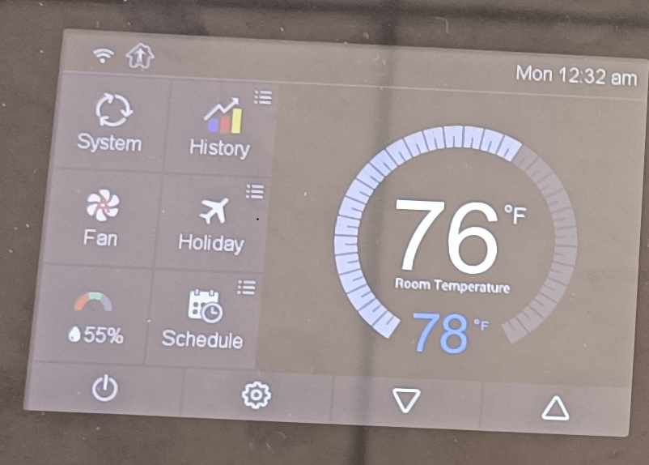  采购过程受控
监测总则 | 9.1.1 | 公司确定的需要监视和测量的对象包括：销售和服务的符合性、质量管理体系的适宜性、充分性、有效性、质量管理体系绩效、顾客满意等。  公司确定的确保结果有效所需的监视、测量、分析和评价方法包括：识别和得到了外来的标准，通过实施采购证实产品的符合性；通过内审、管理评审等证实体系的适宜性、充分性、有效性；通过顾客满意率调查、用户质量反馈等证实质量管理体系绩效、顾客满意。  通过纠正、纠正措施、预防措施、改进计划、简单的统计分析保持质量管理体系持续改进的有效性，并确定了质量目标/过程绩效指标及监视和测量方法，考核频次。公司在质量手册中对监视、测量、分析和改进过程进行了策划，对确保质量管理体系的适宜性、产品质量的符合性及应用数据分析等方式来实现对质量管理体系的改进和提高进行了策划，并在实际工作中通过日常的监视和测量对发现的问题及时进行分析、解决。  详见业务部、综合部等部门的审核记录.
监测、分析与评价 | 9.1.3 | 通过对数据的收集、分析和处理提高顾客满意、产品和服务符合性、质量管理体系的绩效和有效性、过程、产品的特性及发展趋势等。  查质量目标统计表，均满足策划的要求。  根据对应对风险措施评价分析，公司各项指标虽然达到《质量手册》规定要求，仍需要加强人员的管理和培训，做到精益求精，加强内部管理，持续改进组织的质量管理体系。
内审 | 9.2 | 公司制定了《内审控制程序》，文件规定每年至少进行一次内部审核，间隔时间不超过12个月。规定了审核的策划、实施、形成记录以及报告结果的要求。  提供了《内审实施计划》，审核目的、审核范围、审核依据、审核时间、受审部门、日程安排、审核组长和成员等内容。  内审时间：2022年5月10日。  依据GB/T19001-2016版标准，质量管理手册和体系其他文件。计划由总经理批准后实施。  公司按计划实施了内审。提供了内审员任命书，写明了内审员任职要求及审核要求。内审员的安排考虑了审核过程的客观性和公正性，没有发现自己审核本部门的情况。  提供了内审检查表。内审不符合1项，已整改验收合格。  内审报告显示本公司的质量体系均运行良好。

过程与活动、  抽样计划 | 涉及  条款 | 受审核部门：销售部 主管领导：于强 陪同人员：高云峰 | 判定
 |  | 审核员：朱晓丽 张世君（技术专家） 审核时间：2022年8月2日
 |  | 审核条款：5.3，6.2，7.1.5 8.1，8.2.1-8.2.4，8.3 8.5.1-8.5.6，8.6，8.7 9.1.2 10.2
职责和权限 | 5.3 | 部门主要职责如下：  销售和委托加工所用设备和设施的管理  销售和委托加工现场工作环境的维护  销售和委托加工的签订及评审组织；  开拓市场，按客户要求提供合格的产品  顾客或外部供方的财产的识别和保护  顾客满意度调查和分析；  过程控制、过程的监视和测量等。
质量  目标 | 6.2 | 分解目标及考核情况  1. 销售产品合格率98%（批次销售合格数/签订合同、订单总数*100%）  2. 产品交付及时率98%;（发货合格数/发货总数*100%）  3. 顾客满意率95%以上;（满意度调查分数/总分数*100%）  2021年8月-2022年7月目标完成情况：均完成。
监视和测量资源 | 7.1.5 | 公司产品销售过程属服务性质，其服务质量无法用仪器设备进行检测和测量。公司目前的监视和测量工具主要是《销售人员服务记录》和《顾客满意情况调查表》等，通过表格来对产品的销售服务过程进行监督和检查，以确保满足顾客要求。询问部门负责人称，公司对于《销售人员服务记录》和《顾客满意情况调查表》在表格制定完成后使用前进行了确认，分别对表格的格式、内容等内容进行了确认，经确认表格的内容清晰、格式完整，能够达到对服务进行监视和测量的目的。  委托加工产品企业检验温度（室温）、湿度、wifi是否能连接、通讯是否正常，有电源、网络即可，需要时使用万用表测电源通断，无其他监视测量设备。
策划 | 8.1 | 公司针对销售服务的特点，进行了如下策划：  1、公司产品销售形式主要在阿里巴巴上登记企业信息，寻找客户等方式。  2、产品销售流程：客户接触----合同评审----签订合同-----客户付款------入帐------采购原材料--（委托生产）---验收-----发货-----交付  3、确定了销售服务为需确认过程。  4、识别了规范和接收和放行准则：产品销售过程符合《合同法》等国家法律法规要求及《销售人员行为规范》、企业策划了测试指导书、焊接要求、组装指导书、成品检验规范等接收准则。  策划了《销售服务检查记录》《检验记录》等提供证据的所需记录。  5、通过日常销售服务监督等形式对销售服务过程进行监测。  6、委托生产不定期进行检查，巡视生产现场质量控制。  7、企业对委托生产产品进行检验，不符合填写记录单  产品实现策划的结果与QMS其他过程的要求基本一致。
设计开发 | 8.3 | 该组织依据顾客要求进行服务，客户提供作业指导书，流程、人员、设备、销售产品均未发生变更，目前不存在产品设计和开发情况，基本符合。
生产和服务提供；产品和服务的要求确定、评审和更改； | 8.5.1  8.2.1-8.2.4 | 1、销售部获取销售信息，与客户洽谈，在签订合同前对客户要求进行评审，确认可以满足行业有关法律、法规要求和公司规定及客户要求时，签订合同，根据销售合同为客户提供服务。  产品销售流程：客户接触----合同评审----签订合同-----客户付款------入帐------采购原材料--（委托生产）---验收-----发货-----交付  确定了销售服务为需确认过程  查销售过程控制记录  销售部经常对顾客进行沟通，了解顾客的意见。  售前：与用户沟通、了解相关信息等，与顾客签订合同或订单；  售中：组织供方按期交付，解决用户对进度、质量等关切问题；  售后：与客户保持密切沟通，不定期回访用户，并对顾客反馈问题解答。体系建立实施至今未发生严重顾客投诉。  销售部获取销售信息，与客户洽谈，在签订合同前对客户要求进行评审，确认可以满足行业有关法律、法规要求和公司规定及客户要求时，签订合同，根据销售合同为客户提供服务。  提供销售订单（合同）  客户：芜湖佳宏新材料股份有限公司  签订时间：2022-2-8  产品：温控器  型号规格:MC6  数量：40个  合同中写明了质量标准和要求，运输方式、包装要求、质量检验、结算方式等  有双方确认签字。  抽查网上订单：  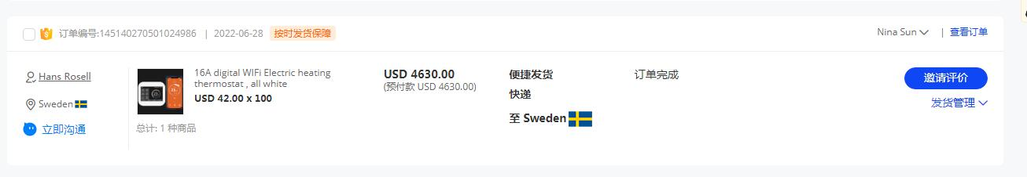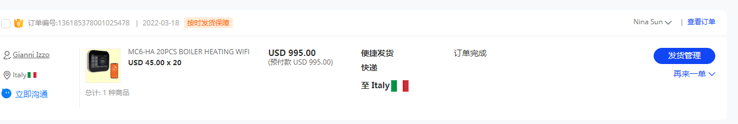  网上店铺管理外包，企业只负责产品销售。  2、监视测量资源：公司针对产品和服务的特点编制有《销售管理制度》《销售过程检验规范》等作业规范。  抽销售管理制度：  一、销售人员应经培训合格后上岗，着装应整洁，仪容大方，精力充沛，言谈、表情、形态得当。  二、销售办公场所，设施、设备摆放整齐，地面干净卫生无垃圾、积水、杂物、办公桌干净整洁，物品摆放整齐。。。。。。。  通过日常销售服务质量考核表、人员考核记录表等形式对销售服务过程进行监测。具体 见8.6条款抽样。  3、接收准则：识别了规范和接收和放行准则：产品销售过程符合《合同法》等国家法律法规要求及合同要求等接收准则。  现场审核获悉，销售部主要依据客户要求，在合格供方采购客户所需产品原材料，检验合格后委托合格供方“北京华航盛德科技有限公司”进行生产，客户提供样品或作业指导书，指导生产过程及质量控制。  相关责任人员负责与供方单位和顾客联络，与供方协调产品采购和客户协调产品的交货事宜，产品到货后由库房进行验收入库。  4、现场查看产品销售情况：  现场清洁卫生，配备有消防设施  现场有台式电脑、笔记本、传真机等日常办公设备，设备运行良好。  现场有工作人员正利用电话、网络与客户交流，服务规范。  5、销售人员均为培训合格并有多年工作经验的人员，符合要求。  6、识别了需要确认的过程为销售服务，未提供对销售过程进行评价的相关证据，已开不符合  7、产品需经检验合格后方可交付给客户，产品交付后，严格遵守销售合同中的各项承诺，尽量避免客户的抱怨和投诉。  8、现场观察到办公场所环境良好，文件资料及时进行整理，并存放指定地点，工作人员具有工作状态良好，销售人员和客户沟通用语规范，工作氛围总体良好。  公司通过传真、邮件及电话等方式与顾客交流，主要进行以下沟通：  1、向顾客提供保证产品质量的有关信息，保修及应急措施。  2、接受顾客问询、询价、合同的处理。  3、根据合同要求进行有关的事宜，对顾客的投诉或意见进行处理和答复。  4、合理处理顾客财产。  目前沟通渠道畅通  9、自体系建立以来无合同更改情况  现场销售人员称每次发货前要同客户说明发货产品，发货数量、到货日期，防止货物发送错误。 | N
生产过程控制（委托生产） | 8.5.1 | a）获得的文件化信息  1）《管理手册》中8.5.1明确了控制的过程、活动、要求以及控制的职责和方法。公司针对委托加工的特点有《加工合同》，明确了对加工方的要求。  2）公司委托加工的产品主要依据客户的订单/合同要求/国家标准要求， 企业根据客户要求及标准要求策划MC6等作业流程、焊接要求等接收标准  b）获得和使用监视和测量资源：  监视和测量设备主要由委托加工厂进行管理，监视测量设备主要为万用表，万用表主要作用为测试电源通断，对万用表性能要求不是很高。  c） 实施监视和测量：  通过委托加工厂评价和出厂产品检验的形式对产品进行监测  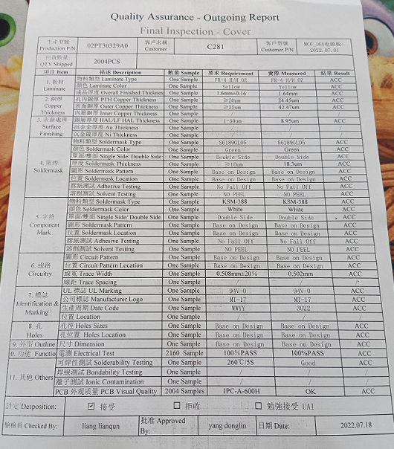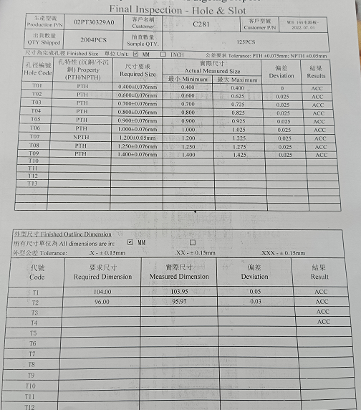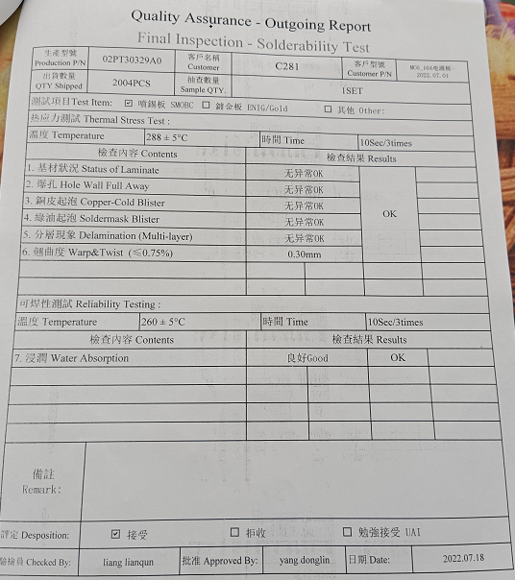  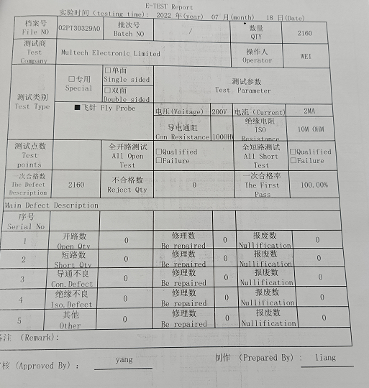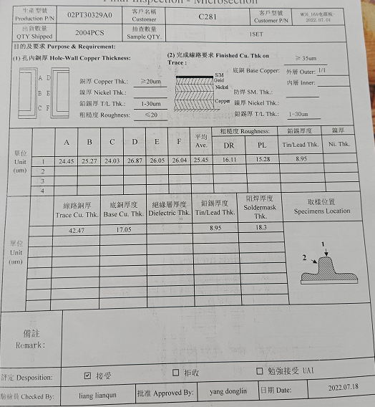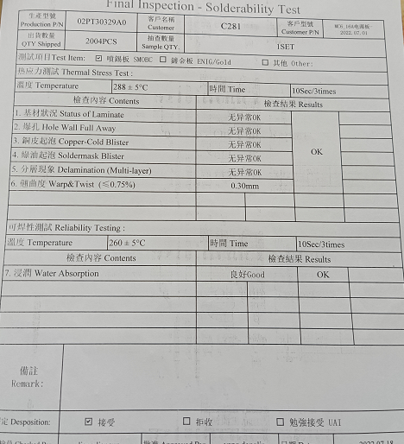  d)使用适宜的基础设施，保持适宜的环境  委托加工过程主要设备为操作台，贴片机、电改锥、螺丝刀等工具，设备由使用人负责管理和维护。产品加工过程设备由委托加工厂管理，保证适宜。  e)配备胜任的人员，包括所要求的资格  人员均有一定工作经验，对产品质量标准比较了解，能满足工作需求。焊接过程为贴片机直接进行机械化作业，无特殊工种。  f) 需确认过程  委托加工过程无需确认过程。  g)采取措施，防止人为错误  通过以下几个方面防止人为错误，并制定措施  由于员工经验不足、培训不够导致的人为错误，采取上岗前培训、转岗培训等措施，防止人为错误发生；由于工作方法不同而造成的人为错误，采取制定标准化操作程序等措施，防止人为错误发生；由于员工精神状态、情绪而造成的人为错误，采取定期休假、上级主管心理辅导等措施，防止人为错误发生。  h）实施放行、交付和交付后的活动  产品交付出厂前进行出厂检验，验收合格发货到企业。不合格的产品不得出厂。企业对温湿度控制、WIFI连接等功能进行测试，符合要求即可。  通过电话、网络等方式向顾客了解满意信息及顾客意见包括抱怨。当有改进的信息时，及时反馈到相关部门。  经与受审方沟通了解到，公司的产品外包方生产工艺成熟，生产和检测设备能力可以满足，已为公司代加工产品多年，质量较稳定。  现场提供了加工方提供的产品出厂验收报告，验收合格后交付客户。  经过查看，公司外协加工活动按照策划情况开展，工作有序进行，满足要求。
交付后活动 | 8.5.5 | 10识别的交付后的活动：本部门与其它部门通过电话、网络或客户来现场等方式向顾客了解满意信息及顾客意见包括抱怨。当有改进的信息时，及时反馈到相关部门。  目前未发生因产品质量问题导致的客户反馈及投诉的情况。  销售过程控制符合策划要求
标识和可追溯性管理； | 8.5.2 | 1、产品标识：采购的产品以自身的进场日期进行标识。  2、状态标识：合格 不合格 待检 。  3、可追溯性：验收记录—销售记录—购货合同  可满足追溯要求。
顾客或外部供方财产管理 | 8.5.3 | 公司的顾客财产主要是顾客及外部供方的提供的信息，如有问题填写《顾客问题财产记录》，自体系运行以来未发生问题记录。  顾客财产中暂无知识产权。
防护 | 8.5.4 | 企业有库房：200平米左右，分原材料、成品、包材区。原材料按品类存放，成品按型号分类存放，仓库干净卫生，有灭火器、消费栓等消费器材，  搬运方式采用人工搬运，工人搬运时注意向上标志，小心轻放，满足搬运要求。  储存环境没有其他特殊要求，  现场未出现因防护不当产生的不合格品
变更控制 | 8.5.6 | 组织明确组织应对生产和服务提供的更改进行必要的评审和控制，以确保持续地符合要求，  组织应保留形成文件的信息，包括有关更改评审结果、授权进行更改的人员以及根据评审所采取的必要措施的要求。  经了解，目前组织在生产和服务提供期间的主要变更是：销售计划的变更、顾客订单产品要求及数量变更、交货日期变更、法律法规变更，产品标准变更，外部供方交货不及时或质量问题等情况。  现场与负责人交流沟通，负责人介绍说，目前，尚无上述情况的变更，现场无变更情况。
顾客反馈及满意信息收集和分析质量管理体系过程监测，分析和改进 | 9.1.2 | 企业对顾客对产品是否满意的信息进行监视，并编制《顾客满意情况调查表》。对调查表中各项目进行测算，以“非常满意”“ 满意”“一般”“不满意”为基准计算满意率。公司于2019年4月对主要客户进行了电话问卷调查，分别对项目及产品质量、价格、交货期、服务态度、售后服务、投诉处理等内容进行调查，客户均对相关内容进行了反馈，从统计数据中可以看出，顾客满意度平均分为98%，超过了质量目标要求，目标完成。从各分项看，说明我公司还有不完善的地方，如：价格等方面，我公司一定会在以后的工作中节约成本，尽量降低价格，使顾客更加满意。
过程、交付产品的监视、测量和评价； | 8.6 | 公司通过销售服务质量考核等形式对销售服务过程进行监视和测量。  抽服务质量考评表  考核对象：孙成男  考 核 项 目 要求 结论  仪表、着装 仪表整洁、大方 合格  服务态度 微笑服务、语气温和、接电话及时、有礼貌等 合格  送货/交付 按合同要求配货，准确及时，无损伤等 合格  单据 销售过程所要求的单据是否齐全，是否交给顾客、带回公司 合格  售后回访服务 能达到顾客认可、满意 符合  产品质量 产品交付顾客、未出现质量投诉 符合  综合结论：销售服务人员能按服务规范开展工作，产品和服务符合要求  检查人：高云峰 2022年5月30日  抽《销售人员绩效考核表》  姓名；刘明慧 日期：2022.06.31  出勤奖惩： 20分  考核：目标达成 9  客户开拓 8  调查能力 8  协调合作 10  专业知识 10  责任感 10  工作态度 10  培训考核 10  合计：95分  考核人：高云峰  另抽其他人考核记录，均保存完好，符合要求。  服务的放行受控。符合要求
不合格输出的控制，不合格与纠正措施 | 8.7  10.2 | 编制了《改进控制程序》，对不合格和纠正措施处理要求进行了规定。  抽《纠正措施处理单》  不符合事实描述：2022年5月16日委托加工产品抽检中发现液晶有划伤  原因分析：进厂检验人员疏漏导致  纠正：更换液晶。能正常使用  纠正措施：组织相关人员进行培训，强调质量要求  执行情况：已完成  验证情况：培训合格。  验证人：孙国清 日期：2022年5月16日

说明：不符合标注N

